VOTO DISIDENTE QUE FORMULA EL |COMISIONADO LUIS GUSTAVO PARRA NORIEGA, A LA RESOLUCIÓN DEL RECURSO DE REVISIÓN 15177/INFOEM/IP/RR/2022, PROMOVIDO EN CONTRA DEL TRIBUNAL DE JUSTICIA ADMINISTRATIVA DEL ESTADO DE MÉXICO.

En términos de lo dispuesto por los artículos 189, párrafo primero, de la Ley de Transparencia y Acceso a la Información Pública del Estado de México y Municipios; 14, fracción XI, del Reglamento Interior del Instituto de Transparencia, Acceso a la Información Pública y Protección de Datos Personales del Estado de México y Municipios; 2°, fracción XX, 45, 48, fracción I, de los Lineamientos para el funcionamiento del Pleno y las Comisiones del Instituto de Transparencia, Acceso a la Información Pública y Protección de Datos Personales del Estado de México y Municipios, emito el presente Voto Disidente por no compartir en su totalidad las consideraciones que sustentan la Resolución del Recurso de Revisión 15177/INFOEM/IP/RR/2022.

Como se desprende de la Resolución en comento, el Particular solicitó diversa información estadística sobre las notificaciones realizadas por un servidor público a través de la plataforma electrónica Tribunal Electrónico para la Justicia Administrativa (TEJA), en consecuencia, el Sujeto Obligado proporcionó una liga electrónica para consultar la información estadística generada por salas, tal como se muestra a continuación:

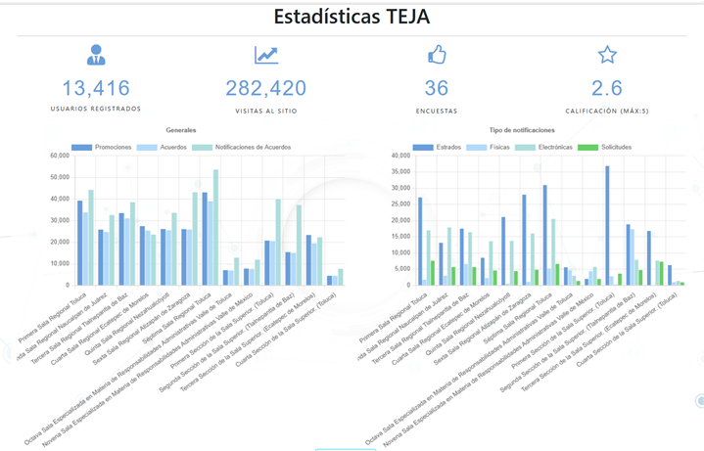

Conforme a lo anterior, se determinó modificar la respuesta del Tribunal de Justicia Administrativa del Estado de México y ordenar la información estadística y los documentos que den cuenta de las funciones del actuario referido (un servidor público en específico del que se proporcionó el nombre), motivo por el cual emito el presente voto disidente, ya que desde mi perspectiva, se debió CONFIRMAR la respuesta, toda vez que del estudio de las competencias y atribuciones del Sujeto Obligado, no se advirtió fuente obligacional para generar la información estadística por servidor público.

En principio, se logra vislumbrar que la pretensión del ahora Recurrente es conocer información estadística de las notificaciones llevadas a cabo por un actuario; sobre esta situación el Criterio 11/09, emitido por el Pleno del entonces Instituto Federal de Acceso a la Información y Protección de Datos, traído por analogía, establece lo siguiente:

“La información estadística es de naturaleza pública, independientemente de la materia con la que se encuentre vinculada. Considerando que la información estadística es el producto de un conjunto de resultados cuantitativos obtenidos de un proceso sistemático de captación de datos primarios obtenidos sobre hechos que constan en documentos que las dependencias y entidades poseen, derivado del ejercicio de sus atribuciones, y que el artículo 7, fracción XVII de la Ley Federal de Transparencia y Acceso a la Información Pública Gubernamental establece que los sujetos obligados deberán poner a disposición del público, entre otra, la relativa a la que con base en la información estadística, responda a las preguntas hechas con más frecuencia por el público, es posible afirmar que la información estadística es de naturaleza pública. Lo anterior se debe también a que, por definición, los datos estadísticos no se encuentran individualizados o personalizados a casos o situaciones específicas que pudieran llegar a justificar su clasificación.”

Del criterio citado, se desprende que la información estadística es de naturaleza pública, al ser el producto de un conjunto de resultados cuantitativos obtenidos de un proceso sistemático de captación de datos primarios obtenidos sobre hechos que constan en la documentación que los sujetos obligados poseen, por lo que, dichos datos no se encuentran individualizados o personalizados.

Así mismo, el artículo 79 de la Ley Orgánica y 71 del Reglamento Interior, ambos del Tribunal de Justicia Administrativa del Estado de México, precisan lo siguiente:

“LEY ORGÁNICA DEL TRIBUNAL DE JUSTICIA ADMINISTRATIVA DEL ESTADO DE MÉXICO

Artículo 79. La o el Jefe de la Unidad de Informática tendrá las atribuciones y deberes siguientes:
(…)
II. Formular la estadística de los juicios, así como de los recursos de revisión tramitados y resueltos por las Salas y Secciones del Tribunal;
(…)
IX. Realizar la actualización bimestral de la información estadística, gráfica y documental del portal informativo del Tribunal;
(…)
XIII. Coordinar con los Actuarios del Tribunal, las notificaciones electrónicas en los términos de la Ley de Gobierno Digital del Estado de México y Municipios; y”

REGLAMENTO INTERIOR DEL TRIBUNAL DE JUSTICIA ADMINISTRATIVA DEL ESTADO DE MÉXICO
Artículo 37. La Presidencia del Tribunal recibirá semanalmente de las Secciones, Salas Regionales o Salas Especializadas, Magistraturas Supernumerarias, Unidad de Asesoría Comisionada y de la Unidad de Estudios y Proyectos Especiales, los datos estadísticos de los asuntos de su competencia.

Conforme a lo anterior, se logra vislumbrar que el Sujeto Obligado no genera información estadística por servidor público, si no, más bien por Salas y Secciones del Tribunal, en este sentido se colige que el Sujeto Obligado, desde respuesta, proporcionó la información que obraba en sus archivos y da cuenta de la información peticionada, a saber, la información estadística de las notificaciones realizadas por Salas y las demás Secciones del Tribunal; sobre el tema, el artículo 12 de la Ley de Transparencia y Acceso a la Información Pública del Estado de México y Municipios, que establece que los sujetos obligados sólo están constreñidos a proporcionar la información pública que obre en sus archivos, en el estado en que esta se encuentre; por lo que, la entrega no comprende el procesamiento de la misma, ni presentarla conforme al interés del Solicitante.

De esta manera, el derecho de acceso a la información pública se satisface en aquellos casos en que se entregue el soporte documental en el que conste la información solicitada, sin necesidad de elaborar documentos ad hoc; lo cual, de conformidad con en el artículo 160 de la Ley de Transparencia y Acceso a la Información Pública del Estado de México y Municipios, el cual refiere que los sujetos obligados deberán entregar la información que obre en sus archivos.

Con base en lo expuesto, considero que al haber proporcionado la estadística de las notificaciones que se generan por las Salas y las demás Secciones del Tribunal, se atendió desde respuesta el requerimiento de información por lo que el sentido de la resolución debe ser confirma. Así, con base en los razonamientos expuestos, se emite el Presente Voto Disidente. --------------------------------------------------------------------------------------------------------------------------------------------------------------------------------------------------------------------------------------------------------------------------------------------------------------------------------------------------------

